**НЕГОСУДАРСТВЕННОЕ ОБРАЗОВАТЕЛЬНОЕ ЧАСТНОЕ** **УЧРЕЖДЕНИЕ ВЫСШЕГО ОБРАЗОВАНИЯ** **«МОСКОВСКИЙ ФИНАНСОВО-ПРОМЫШЛЕННЫЙ УНИВЕРСИТЕТ** **«СИНЕРГИЯ»**

|  |  |  |
| --- | --- | --- |
| **Факультет/Институт** |  | Информационные технологии / Университет «СИНЕРГИЯ» |
|  |  | (наименование факультета/ Института) |
| **Направление/специальность** |  | Информационные системы и технологии / разработка, сопровождение и обеспечение безопасности информационных систем |
| **подготовки:** |  | (код и наименование направления /специальности подготовки) |
| **Форма обучения:** |  | очная |
|  |  | (очная, очно-заочная, заочная) |
|  |  |  |

**Лабораторный практикум №3.**

**Базовые средства администрирования Microsoft Windows Server 2012. Администрирование сетей передачи данных. Сетевые службы и протоколы.**

|  |  |
| --- | --- |
| **по дисциплине** | Администрирование информационных систем |
| (наименование дисциплины) |

|  |  |  |  |
| --- | --- | --- | --- |
| **Обучающийся** |  | Ливанов Виктор Александрович |  |
|  |  | (ФИО) |  |
| **Группа** |  | ВБИо-304рсоб |  |
|  |  |  |  |

**Москва 2024 г.**

**В ходе выполнения лабораторного практикума требовалось следующее:**

1. Провести настройку средств администрирования служб маршрутизации в Microsoft RRAS Microsoft Windows Server 2012 R2.

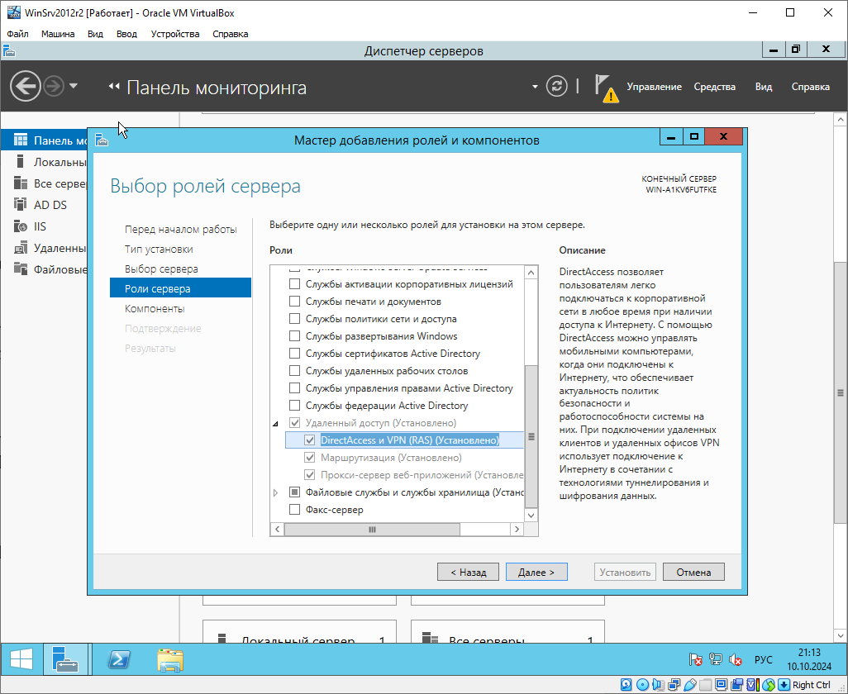

Рисунок Установка необходимых ролей

2. Провести настройку средств удаленного доступа в Microsoft RRAS Microsoft Windows Server 2012 R2.

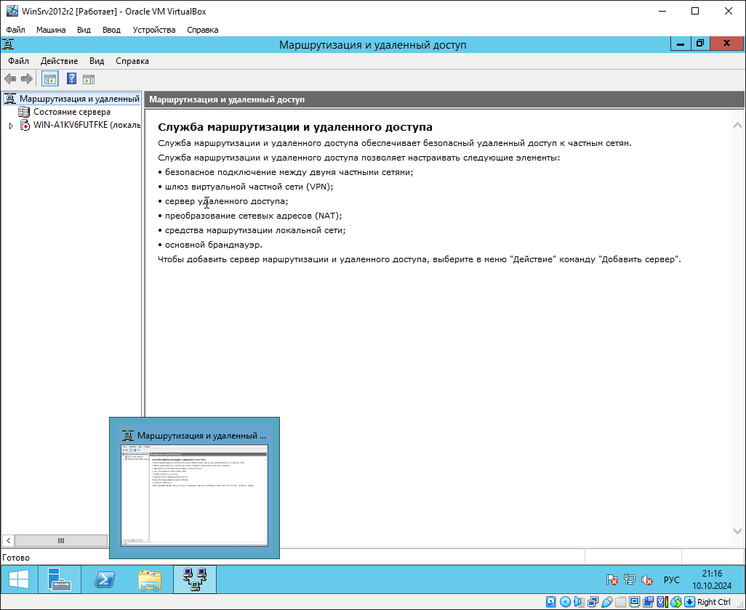

Рисунок

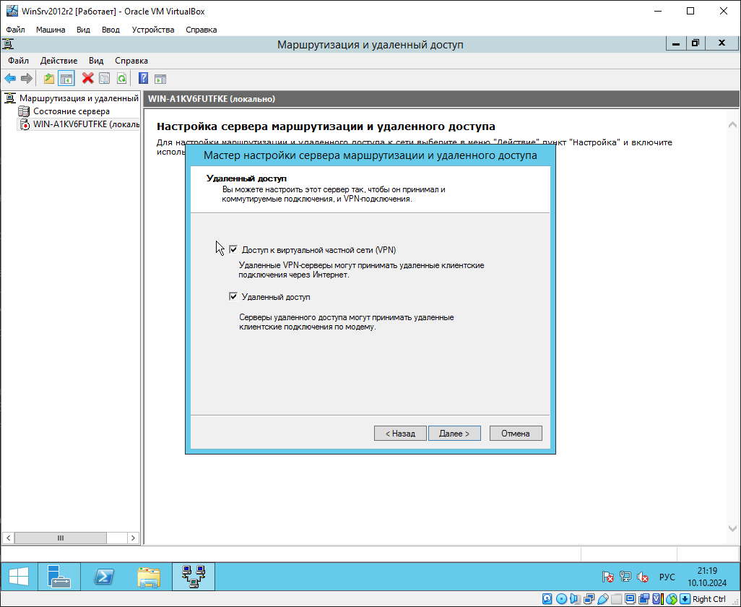

Рисунок

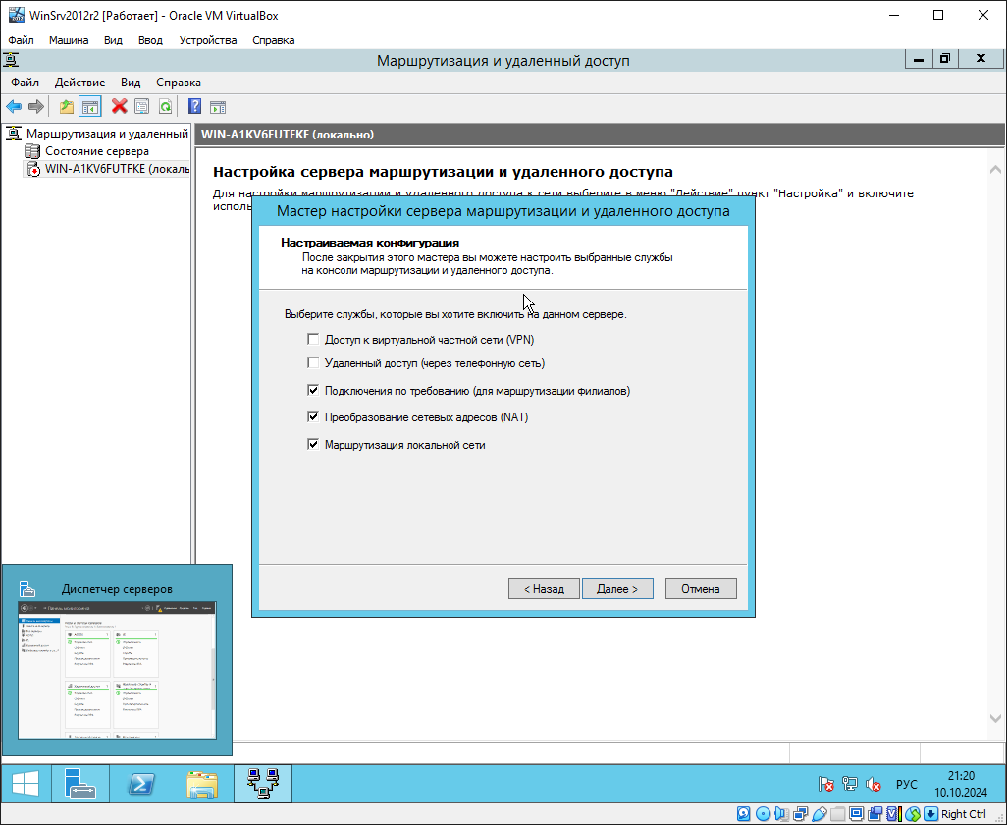

Рисунок

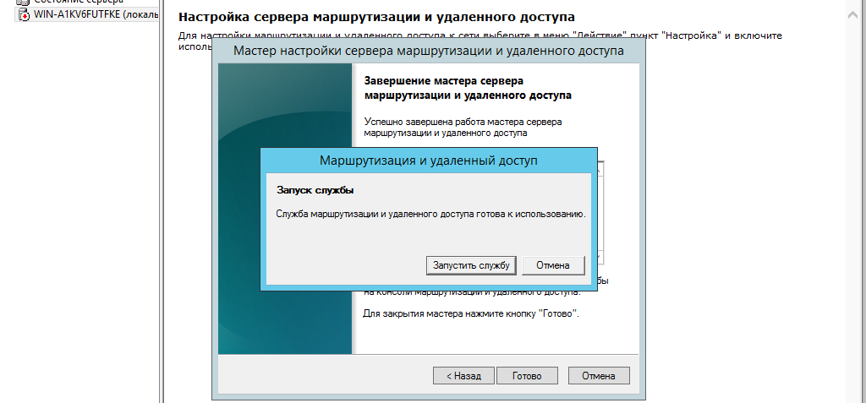

Рисунок

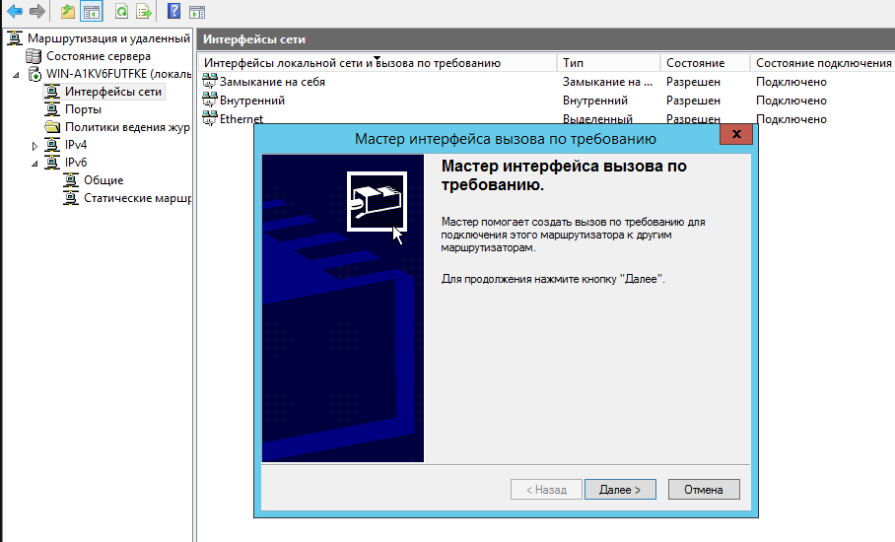

Рисунок

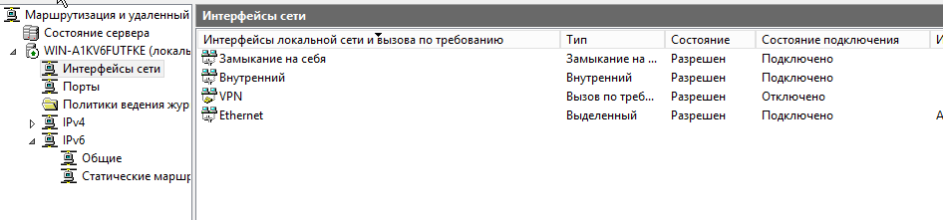

Рисунок

3. Настроить параметры политики безопасности Windows 2012 Server.

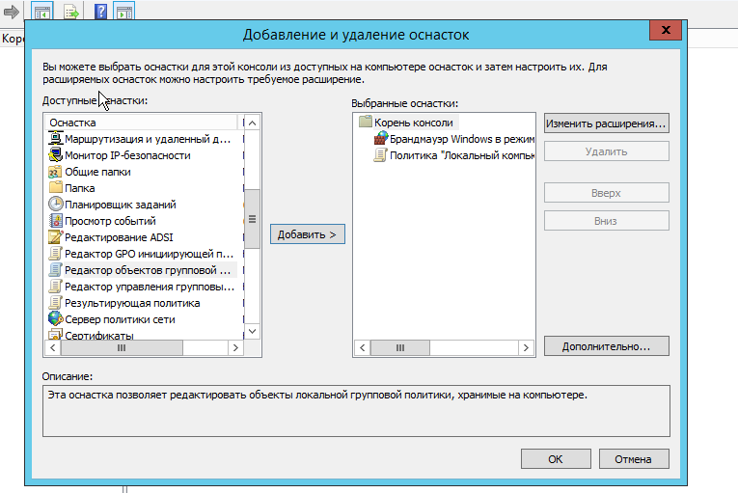

Рисунок

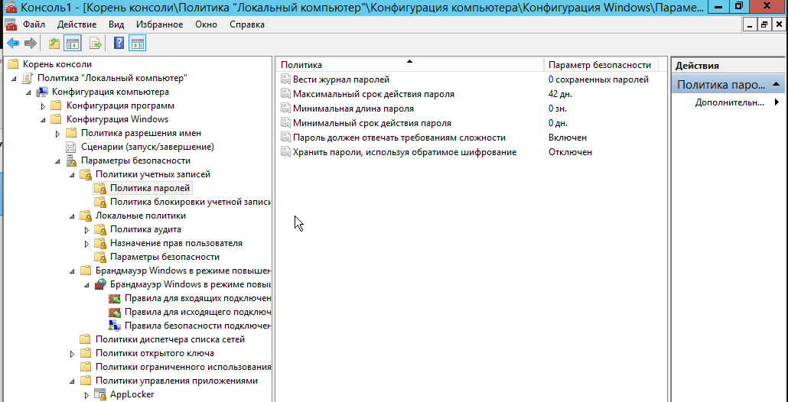

Рисунок

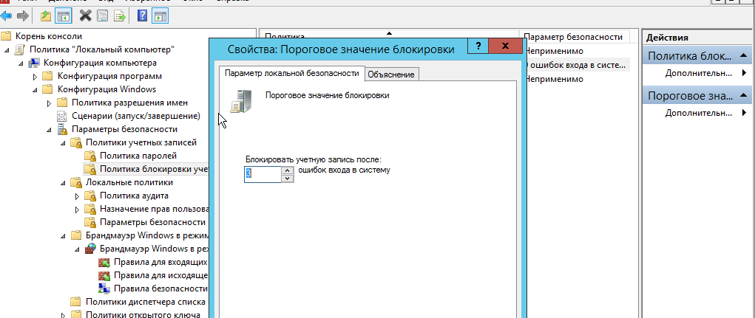

Рисунок

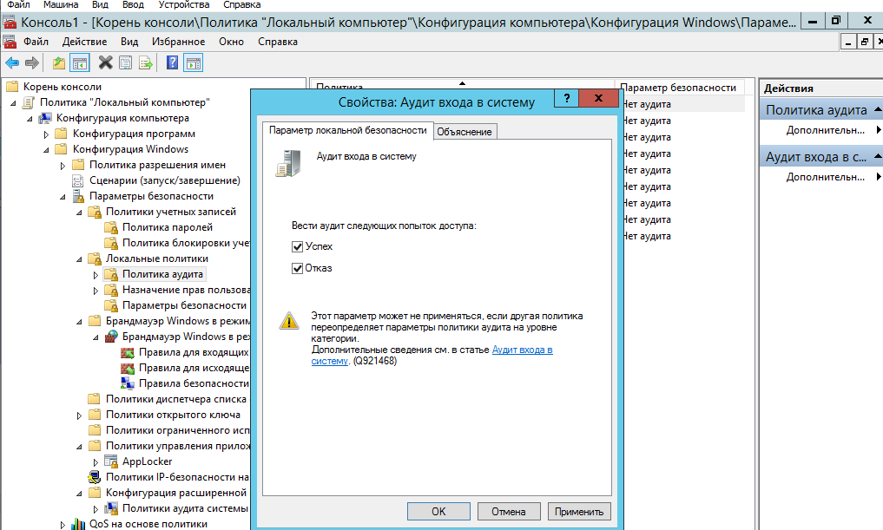

Рисунок

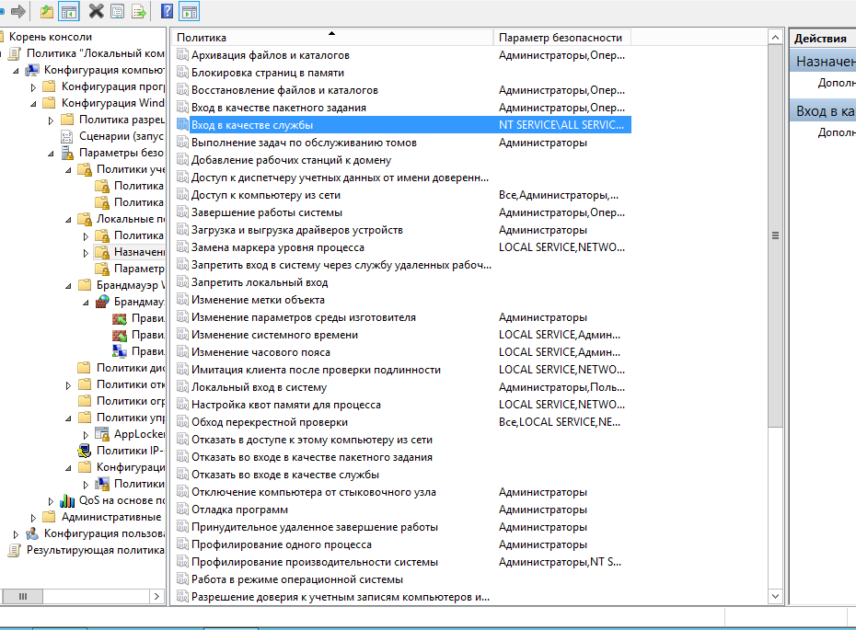

Рисунок

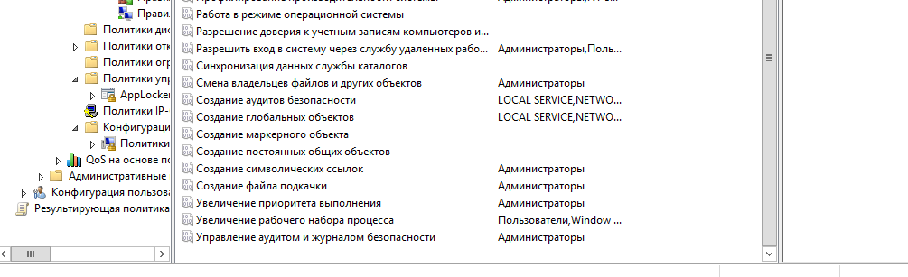

Рисунок